УМВД России по Смоленской области  ОТДЕЛ МИНИСТАРСТВА ВНУТРЕННИХДЕЛ  РОССИЙСКОЙ ФЕДЕРАЦИИ  «РУДНЯНСКИЙ»  (реализующий задачи и функции органов внутренних дел на территории Руднянского и Краснинского муниципальных районов)  Отделение полиции по Краснинскому району  ул. Кирова, д.8, Красный, 216100  23.10.2019 № 2706  на №____________ от _________________ | Главному редактору газеты «Краснинский край»  Проскурниной М.Г.  ______________________________  ул.Кирова д.4, п.Красный, Краснинский район, Смоленская область
Уважаемая Марина Георгиевна !

График приема граждан участковыми уполномоченными полиции и инспектором ПДН
ОП по Краснинскому району МО МВД России «Руднянский» на октябрь 2019 года

№ | Фотография | Ф.И.О.  (полностью) | Звание | Должность | Номер служебного телефона | Участок обслуживания с отражением населенных пунктов | Часы приема граждан УУП на административном участке | Адрес участкового пункта, на котором проводится прием граждан
10  11  12 | 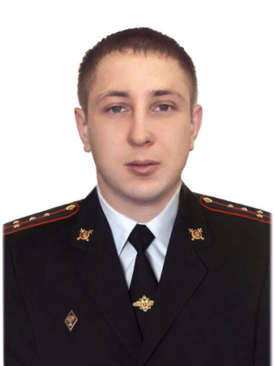  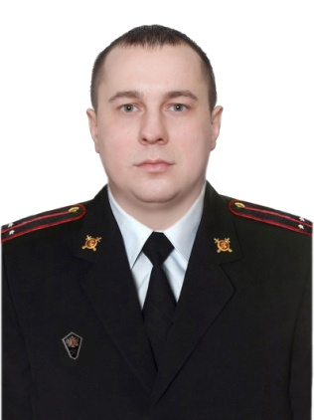 | Демьянов Артем Сергеевич  Демьянов Артем Сергеевич  Прохоренков Вадим Олегович | капитан полиции  капитан полиции  лейтенант  полиции | Старший УУП  Старший УУП  УУП | 89991590835  89991590835  89991590836 | Краснинское городское поселение  (п.Красный, д.Б.Добрая, д.Сорокино, д.Кутьково, д.Буяново, д.Храпово, д.Залужечье)  Краснинское городское поселение  (п.Красный, д.Б.Добрая, д.Сорокино, д.Кутьково, д.Буяново, д.Храпово, д.Залужечье)  Мерлинское с/поселение  (д.Маньково, д.Середнево, д. Сырокоренье, д.Железково, д.Михайлово, д.Даниловка, д.Новоселки, д.Уварово, д.Черныши)  (д. Мерлино, д.Никулино, д.Аносово, д.Кисляки, д.Княжичи, д.Ломакино, д.Лысково, д.Ульятичи, д.Старая Ржавка, д.Новая Ржавка, д.Лукиничи, д.Панское, д.Крюково, д.Радобля)  (д.Волково, д.Ракиты, д.Городец, д.Корыбщина, д.Кохоново, д.Сыроквашино, д.Кончинка. д.Рогайлово, д.Угриново, д.Жули, д.Шанталово, д.Чистяки, д.Чальцево) | вторник  с 17-00 до 19-00  четверг  с 17-00 до 19-00  суббота  с 15:00 до 16:00  вторник  с 17-00 до 19-00  четверг  с 17-00 до 19-00  суббота  с 15:00 до 16:00  вторник  с 17-00 до 19-00  четверг  с 17-00 до 19-00  суббота  с 15:00 до 16:00 | Краснинское городское поселение  п. Красный, ул. Кирова, д. 8, здание ОП по Краснинскому району;  Краснинское городское поселение  п. Красный, ул. Кирова, д. 8, здание ОП по Краснинскому району;  Краснинское городское поселение  п. Красный, ул. Кирова, д. 8, здание ОП по Краснинскому району;
13 | 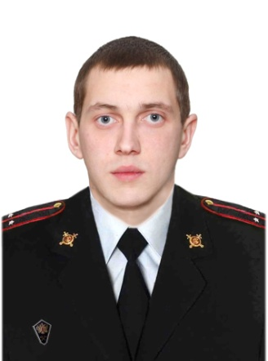 | Пузиков  Александр  Сергеевич | лейтенант  полиции | УУП | 89991590837 | Мелеевское с/поселение  (д.Малеево, д.Сидоровичи, д.Шевнево, д.Лунино, д.Хильчицы, д.Палкино, д.Литвиново, д.Сусловичи, д.Уссохи)  (д.Алушково, д.Волоедово, д.Авадово, д.Гвоздово, д.Алфимково)  (д.Викторово, д.Рахово, д.Расточино, д.Бубново, д.Самсоны, д.Курганье, д.Церковище, д.Май)  (д.Николаевка, д.Антоновичи, д.Недвижи, д.Красатинка, д.Суймищи, дЗабродье, д.Селец, д.Трояны, д.Шилковичи)  Малеевское с/поселение  (д.Павлово, д.Дуровичи, д.Зверовичи, д.Василевичи, д.Шеино)  (д.Нейково, д.Гребени, д.Катково, д.Бухарино, д.Марково, д.Тригубово, д.Туговищи, д. Глинное)  (д.Глубокое, д.Двуполяны, д.Плауны, д.Самоны, д.Синяки, д.Литивля, д.Бежали, д.Клименти, д.Литивлянка) | вторник  с 17-00 до 19-00  четверг  с 17-00 до 19-00  суббота  с 15:00 до 16:00  вторник  с 17-00 до 19-00  четверг  с 17-00 до 19-00  суббота  с 15:00 до 16:00 | Краснинское городское поселение  п. Красный, ул. Кирова, д. 8, здание ОП по Краснинскому району;  Краснинское городское поселение  п. Красный, ул. Кирова, д. 8, здание ОП по Краснинскому району;
14 | 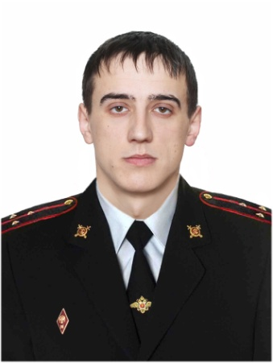 | Корниевский Вадим Вадимович | старший  лейтенант полиции | Старший УУП | 89991590839 | Гусинское с/поселение  (д.Гусино, с.Гусино, д.Дубравка д.Лучково, д.Прохладное, д.Миганово, д.Нитяжи, д.Варечки) | вторник  с 17-00 до 19-00  четверг  с 17-00 до 19-00  суббота  с 15:00 до 16:00 | Гусинское с/поселение:  д. Гусино, ул. Октябрьская, д. 28а здание Администрации Гусинского с/п  (участковый пункт)
15 |  | Корниевский Вадим Вадимович | старший  лейтенант полиции | Старший УУП | 89991590840 | Гусинское с/поселение  ( д.Лонница, д.Красная Горка, д.Скворцы, д.Ольша, д.Седневка, д.Кисели, д.Коштуны, д.Жваненки, д.Беляи, д.Ермаки, д.Зюзьки, д.Птушки, д.Хлыстовка, д.Буда, д.Курган, ст.Красное, д.Герасименки )  (д.Комиссарово, д.Черныш, д.Липово, д.Шеровичи, д.Бабиничи, д.Рудаки, д.Бодуны) | вторник  с 17-00 до 19-00  четверг  с 17-00 до 19-00  суббота  с 15:00 до 16:00 | Гусинское с/поселение:  д. Гусино, ул. Октябрьская, д. 28а здание Администрации Гусинского с/п  (участковый пункт)
 | 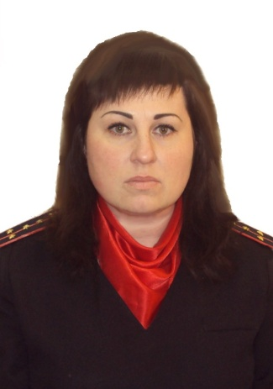 | Крупенькина Олеся Николаевна | капитан полиции | Инспектор ПДН | 89991590823 | Краснинский район, Смоленской области | вторник  с 17-00 до 19-00  четверг  с 17-00 до 19-00  суббота  с 15:00 до 16:00 | п. Красный, ул. Кирова, д. 8, здание ОП по Краснинскому району;  кабинет №30
Начальник ОП
майор полиции И.И.Морозов

